Рубежный контроль №1

Акушко А.С. РТ5-61Б

вариант 2

## Задача

Для заданного набора данных проведите корреляционный анализ. В случае наличия пропусков в данных удалите строки или колонки, содержащие пропуски. Сделайте выводы о возможности построения моделей машинного обучения и о возможном вкладе признаков в модель.

## Загрузка данных

In [5]:

**import numpy as np import pandas as pd import seaborn as sns**

**import matplotlib.pyplot as plt**

%**matplotlib** inline sns.set(style="ticks")

**from sklearn.datasets import** load_iris

In [6]:

iris = load_iris()

In [7]:

iris = load_iris()

**for** x **in** iris: print(x)

data target

target_names DESCR

feature_names filename

In [8]:

data = pd.DataFrame(data= np.c_[iris['data'], iris['target']],

columns= iris['feature_names'] + ['target'])

In [9]:

data.head()

|  |  |  |  |  |  |  |
| --- | --- | --- | --- | --- | --- | --- |
| Out[9]: |  | | | | | |
|  |  | **sepal length (cm)** | **sepal width (cm)** | **petal length (cm)** | **petal width (cm)** | **target** |
|  | **0** | 5.1 | 3.5 | 1.4 | 0.2 | 0.0 |
|  | **1** | 4.9 | 3.0 | 1.4 | 0.2 | 0.0 |
|  | **2** | 4.7 | 3.2 | 1.3 | 0.2 | 0.0 |
|  | **3** | 4.6 | 3.1 | 1.5 | 0.2 | 0.0 |
|  | **4** | 5.0 | 3.6 | 1.4 | 0.2 | 0.0 |

In [10]:

data.isnull().sum()

Out[10]: sepal length (cm) 0

sepal width (cm) 0

petal length (cm) 0

petal width (cm) 0

target 0

dtype: int64

Пропусков в датасете нет.

# Корреляционный анализ

In [11]:

data.corr()

|  |  |  |  |  |  |  |
| --- | --- | --- | --- | --- | --- | --- |
| Out[11]: |  | | | | | |
|  |  | **sepal length (cm)** | **sepal width (cm)** | **petal length (cm)** | **petal width (cm)** | **target** |
|  | **sepal length (cm)** | 1.000000 | -0.117570 | 0.871754 | 0.817941 | 0.782561 |
|  | **sepal width (cm)** | -0.117570 | 1.000000 | -0.428440 | -0.366126 | -0.426658 |
|  | **petal length (cm)** | 0.871754 | -0.428440 | 1.000000 | 0.962865 | 0.949035 |
|  | **petal width (cm)** | 0.817941 | -0.366126 | 0.962865 | 1.000000 | 0.956547 |
|  | **target** | 0.782561 | -0.426658 | 0.949035 | 0.956547 | 1.000000 |

In [16]:

fig, ax = plt.subplots(figsize=(12,12)) sns.heatmap(data.corr(), cmap='YlGnBu', annot=**True**, fmt='.3f')

Out[16]: <matplotlib.axes._subplots.AxesSubplot at 0x995eaf0>

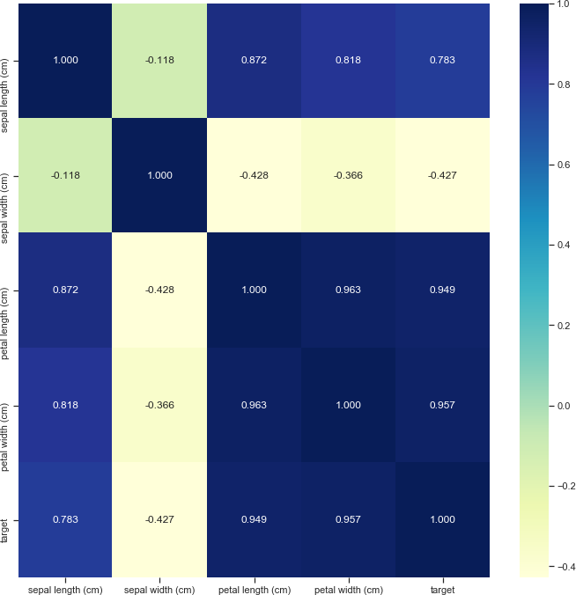

На основе корреляционной матрицы можно сделать следующие выводы:

1. Целевой признак наиболее сильно коррелирует с petal width (cm) и petal length (cm). Но petal width (cm) и petal length (cm) очень сильно коррелируют между собой (0.963). Поэтому из этих признаков в модели можно оставлять только один.
2. Также целефой признак коррелирует с sepal width (cm), но он сильно коррелирует и с

petal width (cm), и с petal length (cm), поэтому его нельзя оставить.

1. Также можно сделать вывод, что выбирая из признаков petal width (cm) и petal length (cm), лучше выбрать petal width (cm), потому что он сильнее коррелирован с целевым признаком. Если линейно зависимые признаки сильно коррелированы с целевым, то оставляют именно тот признак, который коррелирован с целевым сильнее.

# Гистограмма

In [21]:

fig, ax = plt.subplots(figsize=(10,10)) sns.distplot(data['sepal width (cm)'])

Out[21]: <matplotlib.axes._subplots.AxesSubplot at 0xd559570>

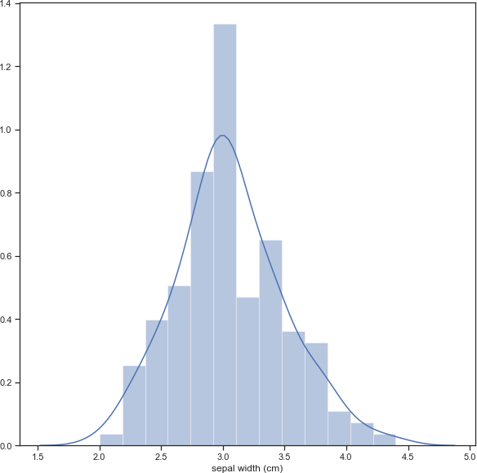

In [ ]: